《离散数学二》第八次作业

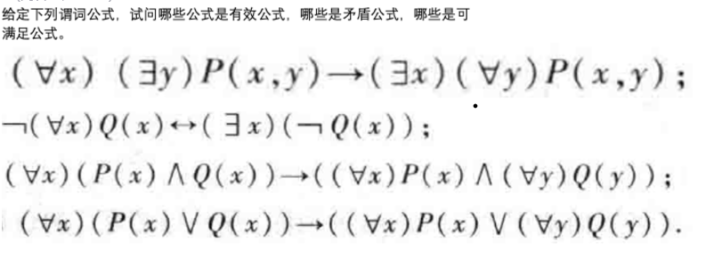

1. 可满足的
2. 有效公式
3. 有效公式
4. 可满足的

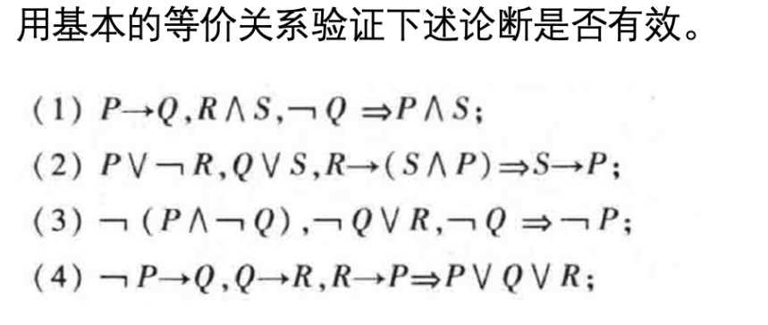

1. 无效
2. 无效
3. 有效
4. 有效

指出下面演绎推理中的错误，并给出正确推理。**（6分）**

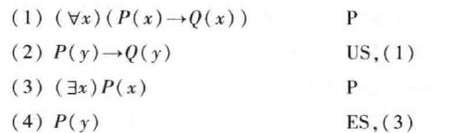

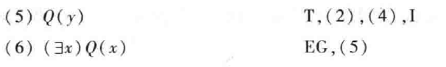

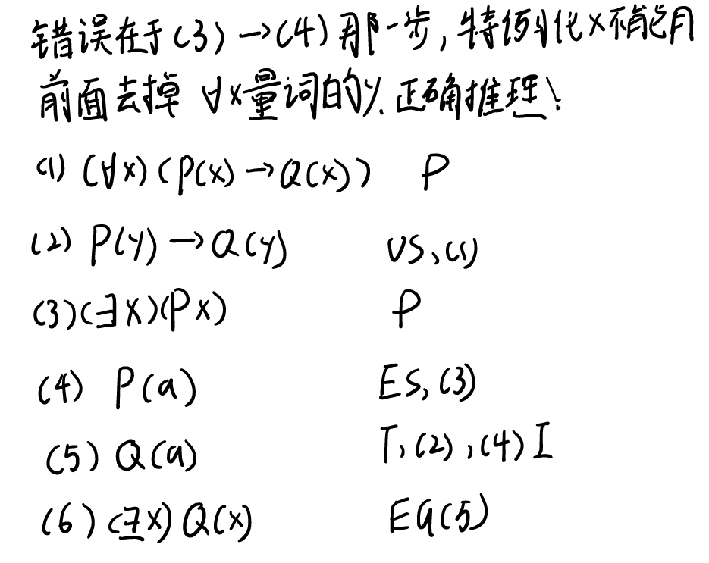

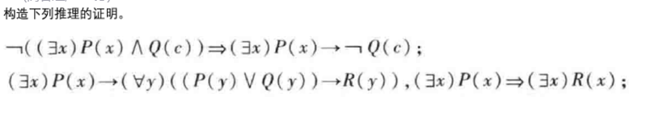

请证明课件中I19和I21，并论证这两个推理反过来是否成立。**（10分）**



